Муниципальное дошкольное образовательное учреждение «Детский сад №104 «Звоночек» г. Волжского Волгоградской области»

«Витамины для Дяди Фёдора»
Конспект летнего развлечения для детей старшей и средней группы

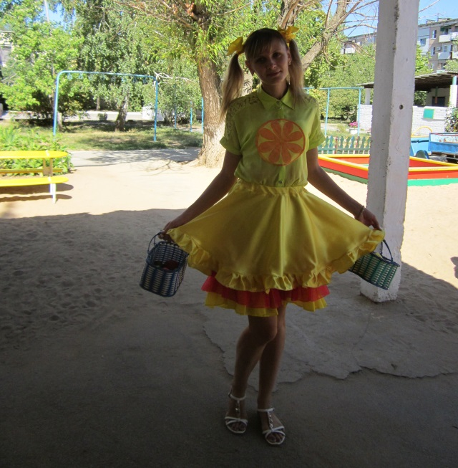
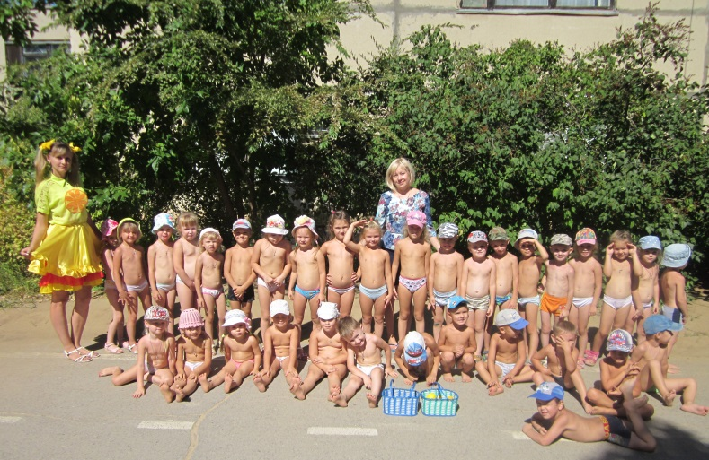

Составила и провела:
Воспитатель I категории
Волкова Е.А..

Волжский, 2016
Цель:
- познакомить детей с понятием “ витамины”,

Задачи:
Образовательные:
- формировать у них представление о необходимости наличия витаминов в организме человека;
- расширять знания о полезных овощах и фруктах, в которых содержатся витамины;
- учить детей работать в коллективе;
Развивающие:
- развивать ловкость, быстроту;
Воспитательные:
-воспитывать потребность правильно питаться, воспитывать чувство сопереживания, желание прийти на помощь.

Оборудование: овощи, фрукты; 2 корзины, пластиковые шары (витамины) по количеству детей, «микробы» (можно использовать крупный конструктор), обручи, конусы, письмо из «Простоквашино» ,картинки с продуктами и витаминами..

Ход развлечения

На площадку к детям выбегает Апельсинка - Витаминка

- Дорогие ребята! Я очень рада видеть вас всех сегодня такими здоровыми и красивыми. А с каким настроением вы пришли сегодня в детский сад? (ответы детей)
- Сегодня мне пришло письмо из Простоквашино от кота Матроскина и Шарика. У них случилась беда. Заболел Дядя Фёдор.
А вот что пишут Матроскин и Шарик.
Письмо: «Здравствуйте, дорогие ребятишки, девчонки и мальчишки. Решили обратиться к вам с просьбой. Может быть, вы сможете нам помочь. Случилась беда. Заболел Дядя Фёдор. Не ест, не пьёт, песенки не поёт. Не радует его ни мороженое, ни пирожное. Не знаем, чем его лечить. А вы все такие красивые, здоровенькие, и щёчки у вас розовенькие. Наверное, секрет какой-то знаете. Поделитесь с нами, как Дядю Фёдора вылечить. Только просим помочь быстрее, а то ему совсем плохо».
-Ребята, как вы считаете, сможем мы помочь вылечить Дядю Фёдора? (выслушать ответы детей)
- Я знаю, что нам может помочь быстрее вылечить Дядю Фёдора. Это витамины! (открыть доску с изображением витаминов).
- А кто знает, что такое витамины?
- вещества, которые помогают детям и взрослым быть крепкими и здоровыми. Одни витамины помогают детям расти, другие - глазам хорошо видеть, третьи - голове - хорошо думать, быть умной. А есть витамины, которые защищают нас от болезней.
- Чтобы быть здоровым, умным, сильным, человек должен получать витамины с пищей. Если ребёнок получает этих витаминов мало, то он начинает часто болеть, теряет аппетит и плохо растёт. А как вы думаете, в какое время года мы получаем витаминов больше всего? (летом и осенью). Почему?
- А в другое время года, чтобы люди не испытывали недостатка в витаминах, витаминки – таблетки продаются в аптеках. (показать).
- А вы, ребята, пробовали витамины? Конечно, витамины есть не только в таблетках, но и во многих продуктах.
- Где живут витамины? (В продуктах питания.) Нужно есть больше овощей и фруктов. В них много витаминов А, В, С, Д.
- Кто может встретиться нам на пути и помешать нашему здоровью? (злючка- грязнючка) .
- А что надо делать, чтобы она никогда не появилась у нас на пути. (надо овощи и фрукты мыть водой).

Игра: «Закидаем микроба витаминами» (метание малых мячей «витаминов» в микроба(мягкая игрушка микроб)
(Для лучшего запоминания использовать художественное слово).

Никогда не унываю
И улыбка на лице,
Потому что принимаю
Витамины А, Б, С и Д.
Очень важно спозаранку,
Есть за завтраком овсянку.
Черный хлеб полезен нам
И не только по утрам.
Помни истину простую
Лучше видит только тот,
Кто жует морковь сырую,
Или сок морковный пьёт.
От простуды и ангины
Помогают апельсины.
И неплохо есть лимон
Хоть и очень кислый он.

Игра «Собери овощи с грядки»
- Ну и конечно же, нашим ребятам здоровыми, ловкими и сильными помогает оставаться физкультура.

Физминутка.

Мы стоим на огороде, Потягивания-руки в стороны
Удивляемся природе.
Вот салат, а здесь укроп. Правой рукой коснуться левой ступни, а потом
Тут морковь у нас растёт левой рукой коснуться правой ступни.
Поработаем с тобой ,
Сорнякам объявим бой –
С корнем будем выдирать
Да пониже приседать. Приседания
Всё полили мы из лейки
И садимся на скамейки.
Мы идём во фруктовый сад. Ходьба на месте.
Вздыхаем яблок аромат. Дыхательные упражнения.
Хотим сорвать яблоки с дерева Поднимаются на носочки, тянут
поочерёдно то одну, то другую руку вверх.
Может быть, допрыгнем до них? Прыжки.
Нужно поставить лестницу. Имитируют подъём по лестнице.
Срываем яблоки и кладём в корзину. Имитируют сбор яблок.
Яблоки собрали, теперь отдохнём. Дети садятся на скамейки

- А сейчас, ребята, давайте отгадаем загадки.
1) Он зеленый и большой
Я полью его водой
Как огромный карапуз
Скоро вырастет …. (арбуз)
2)Я — сладкий, рос на юге как солнышко в листве.
Оранжевый и круглый, я нравлюсь детворе. (апельсин, мандарин)
3)Этот вкусный желтый плод
К нам из Африки плывет,
Обезьянам в зоопарке
Пищу круглый год дает. (банан)
4)Все о ней боксеры знают
С ней удар свой развивают.
Хоть она и неуклюжа,
Но на фрукт похожа. (груша)
5)Закопали в землю в мае
И сто дней не вынимали,
А копать под осень стали —
Не одну нашли, а десять!
Как ее названье, дети? (картошка)
6)Сто одежек, и все без застежек. (капуста)
7)Никого не огорчаю, а всех плакать заставляю. (лук)
8)Как на нашей грядке
Выросли загадки
Сочные да крупные,
Вот такие круглые.
Летом зеленеют,
К осени краснеют. (помидор)
9)Круглый бок, жёлтый бок,
Сидит в грядке колобок.
Врос в землю крепко.
Что же это? (Репка)

- Какие молодцы! Все загадки отгадали! А теперь предлагаю вам немного размяться и поиграть со мной.
Подвижная игра «Кабачок»
Предложите детям взяться за руки, водим хоровод. В середину круга «садим» кабачок. На последних словах кабачок танцует, потом выбирается другой кабачок.
Кабачок, кабачок,
Тоненькие ножки,
Красные сапожки
Мы тебя кормили,
Мы тебя поили,
На ноги поставим,
Танцевать заставим.
Танцуй, сколько хочешь,
Выбирай, кого захочешь!
- Молодцы, обязательно скажу вашим мамам, что вы умеете выбирать полезные продукты.
- Как же нам написать ответ Матроскину и Шарику, ведь вы еще писать не умеете?
Предлагаю отправить в «Простоквашино» наши витамины.

Игра «Собери посылку в Простаквашино» (кладем в корзину полезные овощи и фрукты). Кладем овощи и фрукты в коробку и отправляем ее в «Простоквашино»
- Если Дядя Фёдор будет употреблять витаминные продукты, то он обязательно быстро поправится.
- А вы ребята любите есть витамины? (Ответы)
-Тогда сейчас мы их будем пробовать и пополнять свой организм витаминами! (раздаются фрукты или сок)

Апельсинка – Витаминка прощается и уходит отправлять посылку в Простаквашино.

